Замечания к результатам НИР-2019г.
«по формированию классификатора строительной информации для создания и ведения информационных моделей объектов капитального строительства»

Заказчик: ФАУ «ФЦС» Минстроя РФ
Исполнитель: ООО «НИЦ ЦПС» (ЦНИИПромзданий)

Систематизация всего комплекса строительной информации – безусловно, благая цель, заявленная Заказчиком НИР. Однако, невозможно достичь этой цели, выбрав для ее реализации абсолютно неподходящие принципы построения классификаторов.
Задача данной аналитической записки в том, чтобы доказать, что Заказчиком с подачи ООО «НИЦ ЦПС» была выбрана ошибочная и крайне вредная методологическая основа для классификации строительной информации - использование "новаторских» принципов построения классификаторов на основе ISO 81346-12.

Тем не менее, начинать со споров по методологии или по существу терминов, и в целом – с разбора базовых принципов «новаторского» (абстрактно-функционального и минималистического) подхода к классификации – некорректно (это будет в Разделе 2 настоящих Замечаний): сначала надо посмотреть, насколько хороши практические результаты выполненных на основе принципов ISO 81346-12 классификаций (Раздел 1).

А поскольку любая критика тут же вызывает встречный вопрос – «а Вы-то что предлагаете?», то в Разделе 3 будут даны некоторые практические примеры построения системы классификации строительной информации на «традиционных» принципах, а в Разделе 4 – само описание этих принципов.

Раздел 1. Примеры явных ошибок новой версии BIM-классификатора от НИЦ НПС

Замечания к НИР-2018 (незначительно исправленные в работе 2019 года):

- Дублирование.
- «Датчику изменения расстояния» присвоен код B-G-C и код B-G-E. При этом между ними находится еще одна близкая позиция «Измеритель расстояния» с кодом B-G-D.
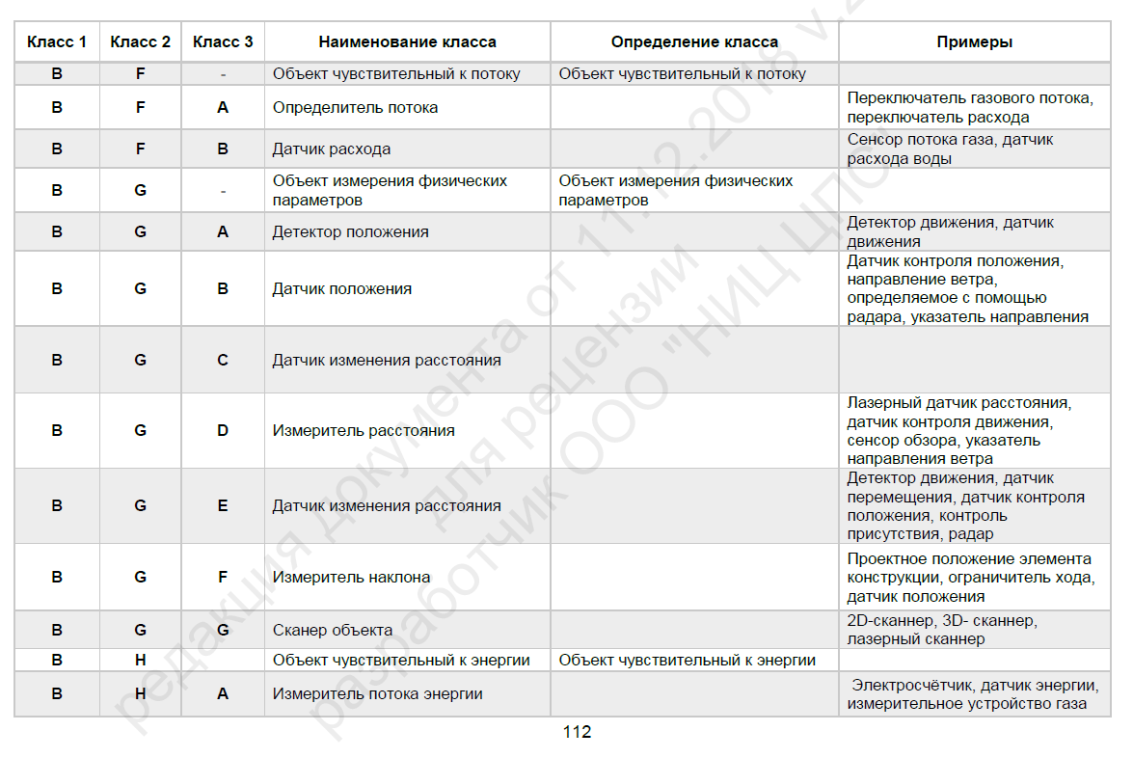
- Счетчики электроэнергии могут быть отнесены как к коду B-H-A «Измеритель потока энергии», так и к коду B-H-C «Измеритель электроэнергии», а также – к коду B-J-B «Прибор учета электрической энергии». Впрочем, есть еще код P-G-Z «Счетчик количества электричества».
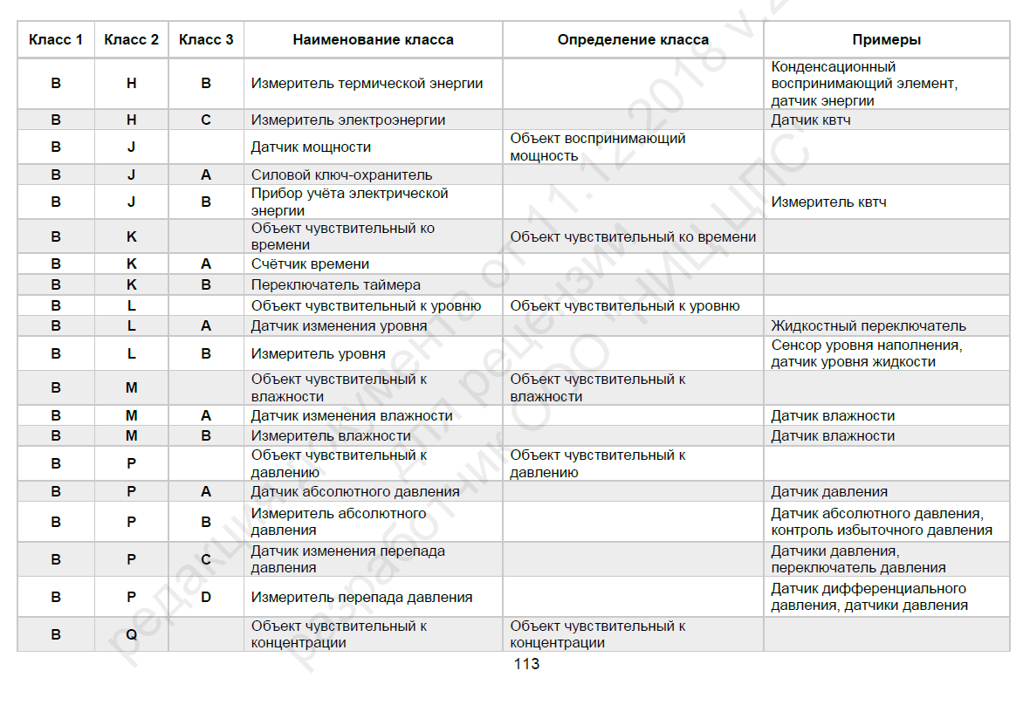
- На этой же картинке видно, что задублированы «Датчик абсолютного давления» с кодом B-P-A и «Измеритель абсолютного давления» с кодом B-P-B.
- Еще дубли, которые можно увидеть на нижеследующих картинках с Отчета:
B-S-E «Измеритель скорости вращения» и B-S-F «Счетчик числа оборотов»;
- Датчик температуры указан в примерах и для группировки B-T-A «Датчик изменения температуры» и для B-T-B «Температурный измеритель».

- Нелогичность совмещения в одной группировке объектов разных классов.

На следующей картинке явно нелогичным является отнесение к классу 2 «Объект чувствительный к радиации» (авторская пунктуация сохранена) таких разнородных приборов, как «Датчик освещенности» и «Датчик радиационного излучения», а также – к классу 2 «Объект измерения времени» «Счетчика числа оборотов» и «Датчика изменения скорости»:
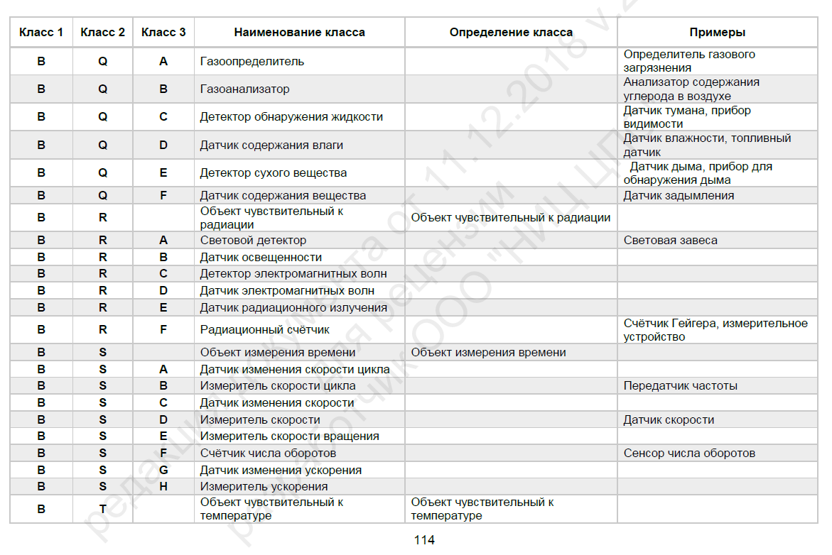
- Неправильная классификация строительных объектов.

- R-Q-A «Облицовочный кирпич» расположен в подразделе R-Q «Объект локального климат-контроля» вместе с позицией R-Q-H «Геотекстиль»; при этом просто «Кирпич» находится в совершенно другом подразделе «Конструктивные объекты»
- позиции «Цемент» нет вообще: как пример, цемент указан для объекта U-P-C «Химическое соединение» и находится не в «Вяжущих веществах» (такого класса тоже нет», а в подразделе U-P «Соединяющий элемент» вместе с «Шарниром» и «Опорой»;
- все кабели разбросаны по разным классам, причем позиция W-H-A «Волоконно-оптический кабель» находится не в разделе «Кабели», а в подразделе W-H «Объект направляющий свет» вместе с W-H-D «Зеркало»; впрочем весьма странно и другое: если W-Z-A «Многожильный кабель» отнесен в подраздел «Объект многопоточного направления», то получается, что все остальные кабели являются одножильными?
- очень не просто осознать и запомнить, что столь важная для строительства позиция как W-P-A «Труба» вместе с «Коробом» и «Шлангом» находится в подразделе W-P «Направляющий объект в закрытом пространстве». Причем позиция W-M-F «Канализационная труба» относится к «Направляющему объекту в открытом пространстве;

- позиция M-C-B «Отделочный стеновой слой» вроде бы неплохо находится в подразделе «Объекты отделки», но при этом непонятно, как их могли поместить в раздел М «Управляющие объекты». Кстати – отчасти дублирующие позиции F-R-A «Штукатурка» и F-R-B «Лакокрасочное покрытие» находятся в совсем другом месте – в подразделе «Объект защиты от окружающей среды»;

- строительный инструмент и механизмы Исполнители Отчета, видимо, решили вообще не вставлять в данную классификацию, впрочем, имеется позиция P-K-A «Вибратор», которая почему-то отнесена в подраздел P-K «Тактильное устройство».

- Некорректность используемых терминов.

В случае с Отчетом ЦНИИПромзданий и конкретно – при построении Примера базового классификатора строительных объектов, его Исполнители, похоже, особо не затруднялись в подборе корректных терминов, положившись на машинный перевод и даже использование устаревших слэнгов.
Примеры некорректных терминов на уровне объектов:
- B-T-B «Температурный измеритель»
- C-P-D «Хранилище кристаллизованных материалов»
- E-B-B «Поверхностное электроотопление» (пример: сауна)
- F-C-C «Биметаллическая сталь» (и это в подразделе «Объекты защиты от тока»)
- H-J-C «Пресс древесных частиц»
- Q-S-B «Путевая стрелка» (пример: Стрелочный перевод»)
- L-J-A «Щелчковый выключатель»
- U-A-G «Железнодорожный габарит» (пример: Колея)
- X-D-E «Производительность объект по сбыту»

Еще большие вопросы возникают при обнаружении некорректных терминов на уровне классов:
- G-M «Объект передающий порциями»
- H-L «Компонующий (группирующие объекты)»
- Q-P «Открытые объекты контроля жидкостью»

- Несопоставимость классификационного объекта и приведенных примеров.
- R-N-A «Регулирующий клапан» - пример: Кран для душа.
- T-P-C «Проволочно-волочильный стан» - пример: Трубоволочильный стан
- T-R-V «Кустарник» - пример: Футеровка

- Прочие примеры неочевидной расклассификации:

- T-M-A «Буровая установка» отнесена в подраздел T-M «Объект уменьшения массы»
- U-A-C «Изоляционный материал» отнесен в подраздел U-A «Фиксирующие объекты» вместе с U-A-A «Осветительная арматура» и U-A-G «Железнодорожный габарит»
- U-C-C «Вытяжка» (пример: Ламинар) отнесена в подраздел U-C «Ограждающий объект» вместе с «Почвой» и «Корпусом» (пример: Электрический шкаф)
- U-L-P «Виадук» находится с одном подразделе U-L «Конструктивные объекты» вместе с U-L-J «Пилястрами»
- R-U-F «Защитная сетка для птиц» вместе с мышеловкой (R-U-E «Ограждение от грызунов») находится в подразделе R-U «Объект ограничения доступа» вместе с турникетами, шлагбаумами и оградами;
- весьма интересное решение позицию X-K-D «Маслоуловитель» поместить вместе с «Писсуаром» и «Туалетом» в ожидаемо новаторский подраздел X-K «Объект соединяющий различные интерфейсы»;
- X-T-A «Проем» вместе с «Нишей» и «Выемкой грунта» явно не относятся к продукции, а являются элементами строительного проектирования, но даже так, почему они отнесены в подраздел «Объект связывающий пространство», в то время как идентичная позиция U-N-B «Дверной проем» находится совершенно в другом месте – подразделе «Каркасные объекты»;
- «Радиатор» как пример относится и к позиции W-V-A «Тепло проводник» («Объект направляющий тепловую энергию»), и в качестве позиции E-G-C «Радиатор» («Объект передающий тепловую энергию»), так и в примере к E-P-V «Обогревающая панель» подраздела «Термообогревающий элемент».

- Разномасштабность объектов, собранных в одной группировке.

- C-M-A «Малое водохранилище» и C-M-B «Емкость для хранения жидкости» явно несопоставимы по масштабу, но находятся в одном подразделе «Закрытые стационарные объекты хранения». Впрочем, не менее интересно, что «Бассейны» отнесены к C-L «Открытые
стационарные объекты хранения», а вот еще одна позиция с названием «Емкость для жидкости» находится в подразделе H-J «Формообразующие объекты» раздела «Перерабатывающие объекты».
- E-P-V «Обогревающая панель» (пример: рефрижератор, радиатор), находится на одном уровне и в одной группе с позициями E-P-D «Вентиляторный электронагреватель» и E-P-C “Ядерный реактор» (подраздел «Термообогревающий элемент»).

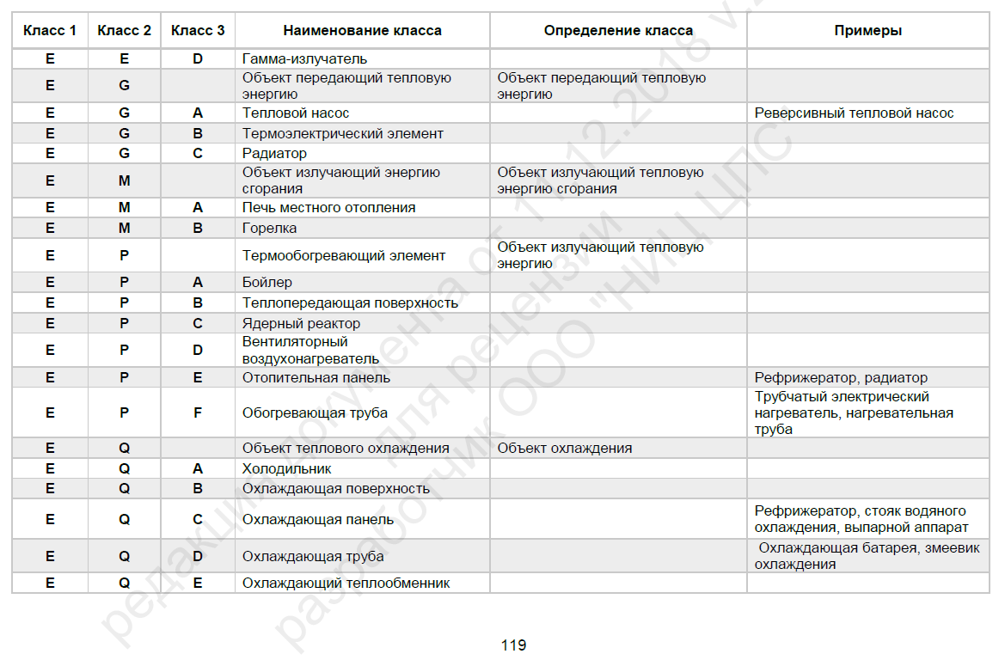

Замечания к НИР-2019 (анализ новых таблиц КСИ):

Анализ таблицы «Функциональные системы»

А. Таблица 04_КТ Функциональные системы

- В функциональный классификатор включены Макроклассы – «Пространственные системы зданий и сооружений», «Инженерные системы зданий и сооружений» и «Системы оснащения зданий и сооружений», но они не имеют кодов.
- Среди классов принципиально отсутствуют классы «Подземные системы», «Скважины», «Свайные системы», «Системы водопонижения», «Цокольные помещения», «Технические этажи» и др.
- Стены для гидротехнических сооружений показаны, но перекрытия относятся уже только к
Причальным сооружениям, оснований гидросооружений – нет совсем
C40 | Система перекрытий причальных сооружений | Пространственная система для формирования горизонтального пространства причальных сооружений

- В перечне классов функциональных систем есть «Фундаменты», «Стеновая система», «Перекрытия», «Система крыши», но нет: «Каркасной системы»
- Ярким показателем некомпетенции Исполнителя служит не только отнесение подкласса «Система стен в грунте» к классу «Стеновые системы» (а не «Фундаменты»), но и ошибочное приведение в качестве примеров «Стены в грунте» таких непринятых в строительстве и архитектуре понятий как «Система стен подвала» и «Система террасных стен»:

B30 | Система стен в грунте | Стеновая система в грунте | Система стен подвала  Система террасных стен

- Помимо перечисленных выше, в функциональном Классификаторе вводятся следующие нестандартные для отрасли понятия:
B50 | Система тоннельных стен | Стеновая система, формирующая пространство тоннелей | Система стен тоннеля

A60 | Наземное растительное покрытие | Наземная система для озеленения | Лесополоса, газон

- Из ГОСТ Р 55056-2012 включено «Земляное полотно железной дороги», но на практике отдельно система земляного полотна жд не рассматривается, а в используют, как правило, понятия: системы «нижнего и верхнего строения жд пути», которые поименованы в данном стандарте, но в классификатор не включены.
Также нет упоминания о земляных полотнах, насыпях, защитных, водоотводных, укрепительных сооружениях для жд путей, и в целом - для автомобильных дорог, метрополитена, других видов транспорта.

Б. Таблица 05_КТ Технические системы

- Многократное дублирование одних и тех же сущностей. Классификатор технических систем начинается с недопустимого термина «Многосоставная (многокомпонентная) система». Во-первых, само понятие «системы» предполагает многокомпонентность.
Во-вторых, большинство «систем» включенных в эту «Многосоставную (многокомпонентную) систему» дублируется в следующих разделах:

«СТЕНЫ»:
В классе «Многосоставная (многокомпонентная) система»
AD |  | Стеновые конструкции | Многосоставная система, обеспечивающая разделение строительного объекта по вертикали | По типу конструктивного исполнения

В классе «Конструктивная система»:
BD |  | Несущие конструкции стены | Система несущих конструкций, расположенных в вертикальной плоскости стены | По типу исполнения

«ОСНОВАНИЯ»:
В классе «Многосоставная (многокомпонентная) система»
AA |  | Дорожные одежды | Многосоставная система, формирующая поверхность(-и) для транспортирования чего-либо.  Конструктивный элемент автомобильной дороги, воспринимающий нагрузку от транспортных средств и передающий ее на земляное полотно. | По типу покрытия

В классе «Конструктивная система»:
BA |  | Основание здания или сооружения | Конструктивная система, формирующая регулируемый объем грунта  Массив грунта, воспринимающий нагрузки и воздействия от здания или сооружения и передающий на здание или сооружение воздействия от природных и техногенных процессов, происходящих в массиве грунта | По состоянию основания

В классе «Наземная строительная система»
CB |  | Конструкции наземного покрытия | Наземная строительная система твердых покрытий наружных зон | По типу устройства
CC |  | Конструкции участков разделения транспортных потоков | Наземная строительная система, обеспечивающая разделение транспортных потоков | По типу устройства
CD |  | Конструкции дорожной обочины | Наземная строительная система, предназначенная для формирования прилегающей к дороге зоны безопасности | По типу устройства

То есть, сами «Дорожные одежды» есть в АА и дублируются в ВА и СВ, но основания для дорожных обочин и развязок – отдельно уже в CC и CD.

«ФУНДАМЕНТЫ»:

В классе «Многосоставная (многокомпонентная) система»
AB |  | Фундаментные конструкции | Многосоставная система, отделяющая строительный объект от грунтового основания | По типу устройства

В классе «Конструктивная система»:
BB |  | Несущие конструкции фундамента | Система несущих конструкций, соединяющих объект строительства с основанием | По типу устройства

- Явное дублирование заложено созданием следующих абстрактно-философских классов:

H_ | Система снабжения (обеспечения) | Техническая система, обеспечивающая потребление (передачу) ресурсов

J_ | Система транспортирования | Техническая система, которая доставляет что-либо из одного места в другое

K_ | Обрабатывающая/воздействующая система | Техническая система, обеспечивающая обработку, либо воздействие на что-либо

Как пример, создана такая широко обобществленная группировка:

HB |  | Система снабжения жидкостью | Система снабжения жидкостью

которая включает в себя:

Система водоснабжения
Внутренняя система водоснабжения
Система подачи жидкого топлива
Внутридомовая система горячего водоснабжения
Внутридомовая система холодного водоснабжения
Оросительная система
Система оборотного водоснабжения
Система циркуляционного водоснабжения
Система автоматического водяного орошения
Система автоматического полива игрового поля
Система водоснабжения прямоточная
Система маслоснабжения (турбоустановки)
Система перекачки нефтепродукта по разветвленному нефтепродуктопроводу из резервуара
Система снабжения маслом

С одной стороны, это принципиально недопустимо объединять в одной группировке системы снабжения топливом, маслом, перекачки нефтепродуктов и системы «холодного/горячего водоснабжения».
С другой стороны, появляется широкое поле для дублирования.
Например, системы водоснабжения отдельно можно вписать еще сюда:

JB |  | Система водораспределения | Система передачи воды
 | JB10 | Наружная сеть водоснабжения | Система для подачи воды от водоисточников к местам потребления для обеспечения нужд населения и предприятий
 | JB20 | Внутренний водопровод | Система трубопроводов и устройств, обеспечивающая подачу воды к санитарно-техническим приборам, технологическому оборудованию и к пожарным кранам в границах внешнего контура стен одного здания или группы зданий и сооружений и имеющая общее водоизмерительное устройство от наружных сетей водопровода населенного пункта или предприятия. В особых природных условиях граница внутреннего водопровода считается от ближайшего к зданию (сооружению) контрольного колодца

А неотъемлемо входящие в систему водоснабжения компоненты еще можно отнести и в раздел К:

KC |  | Система фильтрации | Система обработки, предназначенная для отделения твердых частиц из потока жидкости или газа
KD |  | Система сепарации | Система обработки, предназначенная для разделения веществ
KE |  | Система смешивания | Система обработки, предназначенная для смешивания веществ
KF |  | Насосная система | Воздействующая система, предназначенная для повышения давления в потоке жидкости  -  Насосная система, состоящая из насоса или насосов и взаимодействующих или устанавливающих взаимодействие элементов, которые вместе выполняют определенную работу

И в раздел R:
RC |  | Система оборудования | Система оснащения, представленная посредством оборудования, используемого в конкретных ситуациях

Возможно, разработчики данного «классификатора» попытаются оправдать себя, что положения международного стандарта ISO 81346-12:2018 предусматривают возможность использования нескольких фасет при идентификации конечного объекта. В целом, это так, однако этот стандарт, как и его предшественники (KKS/RDS) строго предписывают формирование кода из двух/трех частей: один код функционального классификатора + ОДИН код технического + один код из «Компонентов».
В данном же примере внутри только одного классификатора «Технических систем» потребуется использовать нескольких кодов для идентификации продукции.

Пример фасетной классификации:
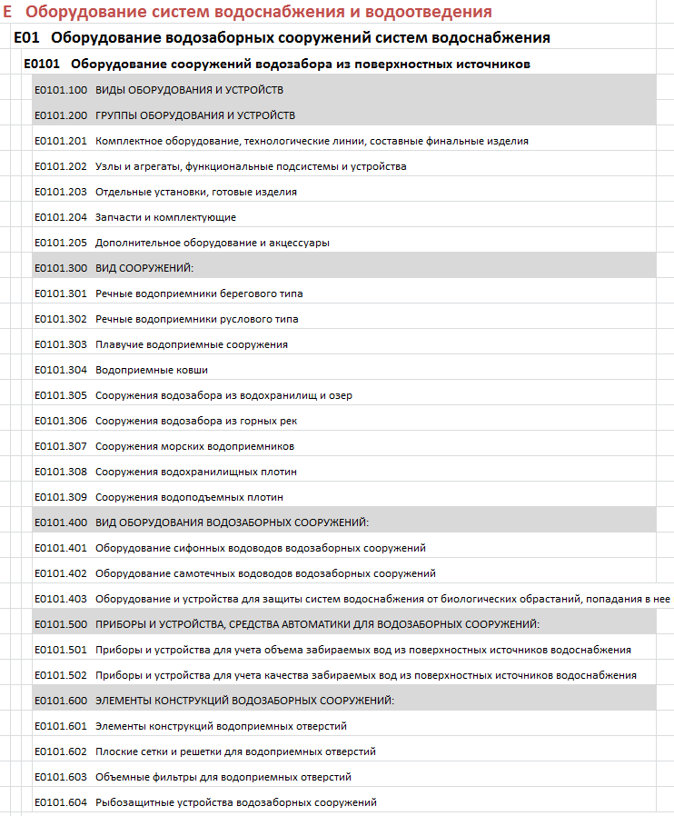

В. Таблица 06_КТ Компоненты

Экспресс-анализ проведенных ООО «НИЦ ЦПС» изменений в структуре BIM-классификатора «Компоненты» в рамках выполнения итоговой НИР 2019 года (по сравнению с версией предварительного Отчета 2018 года) показывает, что некоторые изменения по нашим замечаниям действительно произведены, но, во-первых, далеко не все и не всегда правильно, а во-вторых, ключевой принцип построения разделов классификатора «от абстрактных обобщений природных физических принципов» - не изменился.

Например, в нашем замечании было указано:
- Счетчики электроэнергии могут быть отнесены как к коду B-H-A «Измеритель потока энергии», так и к коду B-H-C «Измеритель электроэнергии», а также – к коду B-J-B «Прибор учета электрической энергии». Впрочем, есть еще код P-G-Z «Счетчик количества электричества».
При этом к этому замечанию была приложена картинка с изображением данной части классификатора:

В новой версии, дублирование по представленной на картинке позиции B-J-B «Прибор учета электрической энергии» убрано, но остальные дубли остались:

B_ Объект сбора и представления информации
BH_ Объект для измерения энергии
BHA датчик расхода энергии
BHC датчик электроэнергии
BJ_ объект для измерения мощности
BJB реле мощности
P_ Объект представления информации
PG дисплей со скалярным значением
PGZ измеритель количества

Также в новой версии остались и явные глупости, приведем только один пример несуразности включения в BIM-классификатор отдельных кухонных принадлежностей:

HQ |  |  | объект для разделения веществ механическим путем | объект обработки материи путем механического разделения смешанных веществ
HQ | HQA |  | шумовка | объект механического разделения путем удаления вещества с поверхности жидкости
HQ | HQB |  | фильтрующее (разделяющее) устройство | объект механического разделения частиц в зависимости от их размера и/или формы

Шумовка — кухонная принадлежность в виде большой плоской ложки с множеством мелких отверстий в черпаке для прохождения жидкости. В основном используется для съёма пены, для выемки из котла мяса и рыбы, а также в других целях.
Шумовка — Википедия

Более того, желание Исполнителя отреагировать на нашу критику привело к прямо противоположному результату: качество итогового варианта BIM-Классификатора в части Таблицы «Компоненты» значительно ухудшилось по сравнению с первой версией 2018 года, являвшейся просто недостаточно качественным переводом англоязычного исходника.

Да, мы критиковали, что нелогично совмещать в одной группировке объекты разных классов. В частности, речь шла об «отнесении к классу B-R «Объект чувствительный к радиации» (авторская пунктуация сохранена) таких разнородных приборов, как «Датчик освещенности» и «Датчик радиационного излучения».

В результате правки, B-R-B «Датчик освещенности» почему-то был вообще удален из классификационной таблицы (заменен на «Фотореле», что совсем не идентично), а у позиции B-R-E «Датчик радиационного излучения» убрана ключевая характеристика: осталось так «Датчик излучения».
Уровень некомпетентности Исполнителя очень хорошо подтверждает и тот факт, что после правки, в новую версию под кодом B-R-D вместо «Датчика электромагнитных волн» включено «Электромагнитное реле», причем – это общеупотребимое реле почему-то отнесено в класс «Объект для измерения излучения».

ВЫВОД по Разделу 1:

Мы уже отмечали, что главное даже не в том, что остались претензии к неполноте, к качеству и к пересортице компонентов внутри классов. Главное, что ключевой принцип построения разделов классификатора «от абстрактных обобщений природных физических принципов» - не изменился.

Раз уж мы начали анализировать группировку, связанную со средствами измерения, контроля и автоматизации управления процессами, то давайте сравним удобность предложенной классификации по принципам ISO 81346-12:2018 с вариантом одного из действующих корпоративных классификаторов, сформированных нами по традиционным принципам:

Пример структуры BIM-Классификатора ISO 81346-12:2018. Таблица «Компоненты»

B_ Объект сбора и представления информации
BA_ Объект для измерения электрического потенциала
BB_ Объект для измерения сопротивления
BC_ Объект для измерения электрического тока
BD_ Объект для измерения плотности
BE_ Объект для измерения поля
BF_ Объект для измерения расхода
BG_ Объект для измерения физических параметров
BH_ Объект для измерения энергии
BJ_ Объект для измерения мощности
BK_ Объект для измерения времени
BL_ Объект для измерения уровня
BM_ Объект для измерения влажности
BP_ Объект для измерения давления
BQ_ Объект для измерения концентрации веществ
BR_ Объект для измерения излучения
BRA датчик света
BRB фотореле
BRC датчик электромагнитных волн
BRD электромагнитное реле
BRE датчик излучения
BRF детектор излучения
BS_ Объект оценки временем
BT_ Объект для измерения температуры
BU_ Объект для измерения множества величин параметров
BW_ Объект для измерения силы
BX_ Объект аудиовизуального восприятия
BY_ Объект для считывания информации
BZ_ Объект для подсчета некоторых событий или количеств

Пример структуры классификатора, построенного по традиционным принципам:

002.04 Средства измерения; оборудование, приборы и устройства систем промышленной автоматики
002.04.01 Геодезическое оборудование; оптика; часы и реле времени; приборы для геофизических исследований
002.04.01.01 Часы, реле времени, прочие приборы измерения времени
002.04.01.02 Устройства контроля размеров; образцовые средства измерения и поверочные устройства
002.04.01.03 Приборы радиоизотопные
002.04.01.04 Дозиметрические и рентгеновские приборы, прочие устройства ядерные и радиоизотопные
002.04.01.05 Приборы оптические, тепловизионные, для спектрального анализа; фотодатчики
002.04.01.06 Геодезическое и маркшейдерское оборудование, приборы, приспособления и материалы
002.04.01.07 Приборы для метерологических, геофизических, геологических и прочих физических исследований
002.04.02 Аппаратура и приборы для измерения веса, усилий, вибрации; для обнаружения объектов, фиксации движения, позиционирования
002.04.02.01 Весы общего назначения настольные, весы бытовые и безмены
002.04.02.02 Весы специальные технологические; измерители веса и массы
002.04.02.03 Приборы для измерения усилий и деформации
002.04.02.04 Аппаратура и приборы для испытаний на вибростойкость и измерения параметров вибрации и параметров движения
002.04.02.05 Приборы для измерения параметров движения - тахометры, счетчики, датчики движения
002.04.02.06 Приборы для фиксации движения, обнаружения объектов, указания положения
002.04.03 Приборы для измерения и регулирования температуры, давления, состава и свойств материалов и веществ
002.04.03.01 Приборы для измерения и регулирования температуры
002.04.03.02 Приборы для измерения и регулирования давления
002.04.03.03 Приборы для измерения и регулирования расхода и количества жидкостей и газов
002.04.03.04 Приборы для измерения и регулирования уровня жидкостей и сыпучих материалов
002.04.03.05 Приборы для определения состава и свойств газов, жидкостей, твердых и сыпучих веществ
002.04.03.06 Приборы и оснастка для неразрушающего контроля металла и сварных соединений
002.04.04 Приборы электроизмерительные; счетчики; преобразователи, стабилизаторы
002.04.04.01 Инструменты и приборы для измерения или проверки количественных характеристик электричества
002.04.04.02 Преобразователи, усилители, стабилизаторы и трансформаторы электроизмерительные, для питания инструмента и приборов
002.04.04.03 Счетчики; приборы учета электрической энергии
002.04.04.04 Электрохимические преобразователи информации
002.04.05 Датчики, контроллеры, преобразователи, средства телемеханики для контроля и регулирования технологических процессов
002.04.06 Комплектное оборудование для систем управления, автоматизации и контроля технологических процессов (АСУ ТП)
002.04.07 Вспомогательное оборудование, комплектующие и ЗИП к системам измерения и автоматики
002.04.08 Крепежные изделия, бобышки, опоры, монтажные и соединительные детали для приборов КИПиА

Раздел 2. Критика принципов построения классификатора на основе ИСО 81346

Конечно, можно было бы отнести все те примеры некорректной классификации, показанные нами в Разделе 1 на недостаточный практический опыт Авторов Отчета в сфере классификации, кодирования и каталогизации. Однако, давайте не будем их обвинять, а постараемся разобраться в самих принципах построения классификаторов на основе ИСО 81346.

- В Республике Казахстан еще в 2015 году выполнили качественный перевод ISO 81346 и утвердили национальный стандарт СТ РК IEC 81346-2-2015.
И вот, что мы видим в этом документе в Таблице 1 «Классы объектов, согласно их целям или задачам»:

- «Ядерный реактор» опять-таки оказывается в одном классе с «Радиатором», «Морозилкой», «Газовой… или Парафиновой лампой» (Класс E «Производство световой или тепловой энергии»);
- «Предохранительный клапан» объединен в один класс F вместе с наколенным «Щитком», автомобильными «Ремнями… или Подушками безопасности»;
- «Конвейер, (приводной)» находится в одном классе G с «Вентиляторами» и «Насосами»;
- «Двигатель внутреннего сгорания» - там же, где и «Гидроцилиндр» и «Ветряная турбина»;
- «Температурный датчик» находится в классе B, а «Термометр» - в классе P;
- «Контрольный клапан» одновременно помещен и в класс Q и в класс R;
- «Фундамент здания» надо, оказывается, искать в том же классе U, где и «Шариковый подшипник», а «Трубопровод» - там же, где и «Зеркало» (класс W «Направление или передача энергии, сигналов, материала или продукции из одного места в другое).

То есть: примеры, представленные в Разделе 1 не являются «неудачным прочтением» стандарта ISO 81346, а непосредственно вытекают из ключевых его принципов.

- Один из самых влиятельных в стране специалистов в области системной инженерии А.Левенчук так описывает стандарт ISO 81346 (https://ailev.livejournal.com/1088630.html):

- «Стандарт ISO 81346 претендует на роль самого минималистичного метода описания системы. В нём определены принципы создания системы справочных обозначений (reference designation system, RDS -- слово "система" тут означает "систематичность", а не целевую систему) целевой системы. Эта система справочных обозначений отражает самое существенное в основных трёх стилях (function, product, location): имена объектов и их место в холархии (разбиения, т.е. отношения "композиции" или "часть-целое"). Функция, конструкция и размещение (модули, компоненты и места; функции, продукты и места: эта основная троица в разных школах обсуждается под разными именами) отражают основные, хотя и не все, стили определения инженерной системы. Подробно этот вопрос разбирается в программной инженерии. Но ISO 81346 в минималистичном варианте проводит эту мысль и для "железных" систем. Неправильно понимать этот стандарт как "принципы создания кодировок", не в кодировке/именовании дело. Это именно стандарт принципов минималистичного описания инженерной системы.
Главное достоинство этого стандарта в том, что в предлагаемых им описаниях выкидывается 99.9% информации о системе, но оставшиеся 0.1% (только имена объектов и отношения "часть-целое") оказываются крайне полезны».

- при этом, А.Левенчук признает, что «деятельностный подход», положенный в основу разбиения классов в ISO 81346 – «это "поворот мозгов" от редукционистского подхода одного всеохватного описания к системному подходу, подразумевающему множественность связанных описаний».

Вопрос 1: а нужен ли такой «поворот мозгов», или можно все-таки предложить стройную систему классификаторов строительной информации исходя из традиционных принципов классификации, сложившихся, устоявшихся и принятых в нашей стране?

Вопрос 2: а достаточно ли такого «минималистского подхода» в описании строительных объектов. Например, Авторы Отчета критикуют современные западные классификаторы OmniClass & UniClass 2015 за то, что «объект «Дверь» может быть классифицирован одним из 120 возможных вариантов». И предлагают один единственный вариант на все виды дверей: «Объект «Дверь» относится к технической системе «Wall construction (AD)» и функциональной системе «Wall system».
Не слишком ли это минималистично? Даже в общероссийского (не отраслевого) уровня ОКПД мы видим не только разбиение видов дверей по материалу (кстати, нет стеклянных), но и выделение специальных видов дверей:

20.30.11 Окна, двери балконные и их коробки, двери и их коробки и пороги, деревянные
25.23.14.517 Двери и их коробки полимерные
28.12.10.112 Двери и пороги для дверей из черных металлов
28.12.10.126 Двери и пороги для дверей из алюминия и алюминиевых сплавов
28.75.21.120 Двери банковских хранилищ и сейфов, ящики запирающиеся, обеспечивающие хранение ценностей, металлические бронированные или усиленные

А в международных торговых классификаторах (например, французском COMPAS), двери прописаны с не меньшей детализацией, чем в специальных строительных, например:

2520000 Двери, окна, оконные рамы деревянные
2520001 Двери из слоистой клееной древесины
2520002 Двери деревянные цельные (массив)
2520003 Двери деревянные полуцельные (полумассив)
2520004 Двери деревянные полые
2520005 Двери деревянные вращающиеся
2520006 Двери деревянные складывающиеся
2520007 Двери деревянные раздвижные, скользящие
2520008 Двери деревянные вращающиеся, открывающиеся в обе стороны
2520009 Двери деревянные секционные (многопольные)
2520010 Двери деревянные гладкие щитовые
2520011 Двери деревянные остекленные
2520012 Двери деревянные жалюзийные
2520013 Двери деревянные готовые к навешиванию (дверные блоки)
2520014 Двери деревянные с изоляцией
2520015 Двери деревянные стилизованные под старину
2520016 Двери деревянные огнестойкие
2520017 Двери деревянные повышенной безопасности, усиленные
2520018 Двери деревянные со свинцовой защитой для рентгеновских лабораторий
2520020 Двери деревянные подъемные
2520021 Двери деревянные садовые
2520022 Двери для гаражей деревянные
2520023 Двери деревянные для патио (внутренних двориков)
2520025 Люки, двери опускные деревянные
2520048 Двери и окна деревянные для бомбоубежищ, помещений гражданской обороны

3034000 Двери, окна пластиковые, световые люки и фонари верхнего света из пластика
3034001 Двери ламинированные с облицовкой из пластика
3034002 Двери из стеклопластика
3034003 Двери из непластифицированного поливинилхлорида
3034006 Двери раздвижные из пластика
3034007 Двери складывающиеся из пластика
3034008 Двери из пластика гибкие
3034010 Двери из пластика вращающиеся, открывающиеся в обе стороны
3034012 Двери из пластика для патио, внутренних двориков
3034013 Двери из пластика для гаражей
3034014 Двери подъемные скатывающиеся высокоскоростные из пластика
3034015 Двери и окна из пластика для оранжерей и теплиц
3034016 Двери и окна из пластика с сеткой от летающих насекомых
3034017 Двери и окна из пластика с двойным остеклением (со стеклопакетом)
3034019 Люки, опускные двери из пластика для потолков

3514000 Двери, окна, световые люки и фонари верхнего света из металла
3514001 Двери стальные
3514002 Двери из нержавеющей стали
3514003 Двери алюминиевые
3514004 Двери бронзовые
3514010 Двери металлические подъемные
3514011 Двери металлические раздвижные
3514012 Двери, дверки металлические раздвижные для мебели
3514013 Двери металлические складывающиеся
3514014 Двери из металла и ткани складывающиеся
3514015 Двери металлические секционные
3514016 Двери металлические автоматические
3514017 Двери металлические с электрическим приводом
3514018 Двери металлические вращающиеся
3514019 Двери металлические с дистанционным управлением
3514020 Двери металлические бронированные пуленепробиваемые
3514021 Двери металлические звуконепроницаемые
3514022 Двери металлические несгораемые, огнестойкие
3514023 Двери металлические для пожарных выходов
3514024 Двери металлические взрывозащищенные
3514025 Двери металлические герметично закрываемые под давлением
3514026 Двери металлические воздухонепроницаемые, герметические
3514027 Двери металлические водонепроницаемые
3514028 Двери металлические термоизолированные
3514029 Двери металлические защищающие от рентгеновского излучения
3514030 Двери металлические для аварийного выхода
3514031 Двери металлические повышенной безопасности
3514032 Двери металлические гладкие (плоские)
3514033 Двери металлические шторные (рольдвери)
3514034 Двери металлические рулонные (закатывающиеся) высокоскоростные
3514036 Двери металлические гаражные
3514037 Двери металлические для жилых помещений
3514038 Двери металлические для магазинов и офисов
3514039 Двери металлические для лифтов
3514040 Двери металлические для домашних животных и посылок
3514042 Двери металлические судовые (корабельные)
3514043 Двери металлические для шельфовых конструкций
3514044 Двери металлические для трансформаторов
3514045 Двери металлические для изобарических контейнеров и аккумулирующих цилиндров
3514047 Двери металлические для ангаров и складов
3514048 Двери металлические гардеробные
3514049 Двери металлические наружные входные
3514050 Двери металлические внутренние непромышленные
3514051 Двери металлические для атомных убежищ и атомных электростанций
3514052 Двери металлические защитные для туннелей
3514053 Двери и затворы металлические для бункеров, элеваторов, зернохранилищ
3514054 Двери опускные, люки металлические
3514055 Двери металлические вращающиеся, открывающиеся в обе стороны
3514100 Двери, окна, световые люки и фонари верхнего света из металла (продолжение)
3514105 Дверные коробки и двери металлопластиковые

3333000 Изделия из фиброцемента
3333032 Двери фиброцементные огнестойкие
3363000 Изделия из стекла не указанные в другом месте
3363003 Двери стеклянные
3363004 Двери стеклянные автоматические
3363005 Двери стеклянные вращающиеся
3644000 Замковые изделия, сейфы и защитные устройства
3644205 Двери хранилищ, сейфовых комнат, сейфов
3644210 Двери и окна защитные для полицейских и тюремных камер
3644211 Двери и ворота защитные
3644212 Двери защитные для банков и ювелирных магазинов

Как видим, для ведения международного бизнеса не достаточно одной позиции «Дверь», а требуется те же самые 200-300 позиций для описания дверей разного типа, вида, функционального назначения, из разных материалов.
Тогда правильно ли – вслед за Авторами Отчета – считать большим плюсом минимализм «новых принципов классификации» ISO 81346, позволивший почти на порядок (в 10 раз) сократить объем строительного классификатора ради получения «простых и удобных структур»?
Из таблицы 5.7.2.4. Отчета:
Количество позиций в классификаторах:
- OmniClass: 6887 (7 уровней)
- UniClass: 7210 (4 уровня)
- CCS, CoClass: 750 (3 уровня)

- В качестве одного из успешных примеров реализации системы кодирования и идентификации объектов строительства очень часто приводят Kraftwerks-Kennzeichen-System (KKS) – немецкую систему, близкую к идеологии стандартов IEC 61346 и ISO 81346.

Однако, использовать KKS в качестве аргумента в пользу «новой методологии» от ISO 81346, пропагандируемой в Отчете, вряд ли возможно. Ниже мы покажем, что внутренняя структура во всех разделах KKS выстроена по традиционным принципам, хоть и с тенденцией к минималистичности: всего в KKS чуть более 12 тысяч кодов (тогда как в общероссийских классификаторах ОКП, ОКДП было 55 тысяч кодов, в ОКПД – 38 тыс.кодов). И – по нашему мнению – именно попытка минималистичного построения структуры KKS приводит к тому, что опытные и ответственные специалисты не могут правильно отнести оборудование к классам.

Идентификация любых объектов в KKS осуществляется одновременной привязкой их к трехзначному коду функциональной системы и к двухзначному агрегатному коду.

Пример классификатора функциональных систем KKS:

Код | Наименование функциональных систем
E | Топливоподача и утилизация отходов традиционного производства тепла
EG | Снабжение жидким топливом
EGA | Приемное устройство, включая трубопроводы
EGB | Емкости
EGC | Насосные системы
EGD | Системы трубопроводов
EGR | Удаление отходов
EGT | Система подачи нагревающих сред
EGV | Система подачи смазочных сред
EGX | Система подачи сред для систем управления, регулирования и защиты
EGY | Устройство управления, регулирования и защиты
ER | Подача топлива для розжига котла
ERA | Установка топливоподачи (угольная пыль)
ERB | Установка подачи мазута
ERC | Установка подачи газа
ERV | Система подачи смазочных сред
ERX | Система подачи сред для систем управления, регулирования и защиты
ERY | Устройство управления, регулирования и защиты

Пример классификатора агрегатных кодов KKS:

Код | Наименование агрегатов, аппаратов
A | Агрегаты
AA | Арматура, включая привод, также ручной; разрывные устройства
AB | Шлюзы, люки, двери
AC | Теплообменники, поверхности нагрева
AE | Поворачивающие, подъемные, транспортные механизмы, также манипуляторы
AF | Конвейеры, эскалаторы
AG | Генераторные агрегаты
AH | Обогреватели, охладители, кондиционеры
AJ | Дробильные установки, только относящиеся к технологическому процессу
AK | Прессующие и пакетирующие устройства, только относящиеся к технологическому процессу
AM | Смесители, мешалки
AN | Компрессоры, вентиляторы
AP | Насосные агрегаты
AS | Устройства регулировки и натяжения для неэлектрических величин (только если исполнительный механизм образует единый конструктивный узел соединяемый с другим устройством)
AT | Устройства очистки, сушки, фильтрования и разделения сред, исключая *BT*
AU | Тормоза, передаточные механизмы, сцепления, неэлектрические преобразователи
AV | Устройства для сжигания
AW | Стационарные машины и устройства обработки
AX | Контрольные и проверочные устройства для технического обслуживания установок
B | Аппараты
BB | Устройства хранения (сосуды, емкости)
BE | Шахты (только для монтажа и обслуживания)
BF | Фундаменты
BN | Струйные насосы, эжекторы, инжекторы
BP | Сужающие устройства, ограничители расходов, дроссельные шайбы (не измерительные)
BQ | Опоры, несущие конструкции, кронштейны, трубопроводные проходки
BR | Трубопроводы, каналы, лотки
BS | Шумоглушители
BT | Каталитический конвертор дымовых газов
BU | Изоляция, оболочки

Данная система кодирования достаточно давно и широко применяется в атомной и тепловой энергетике, поэтому интересно, насколько она понятна и удобна строителям. Причем, для анализа используем сметную информацию со строительства сразу нескольких станций, предполагая, что в сметном деле ответственность специалистов заведомо высокая.

Тот результат анализа, показывающий, что одно и то же оборудование может быть отнесено к множеству функциональных систем – удивления не вызывает, так и должно быть, например, «Затвор обратный» отнесен к десятку разных кодов KKS-3:

Оборудование | KKS-3 | Наименование функциональной системы (KKS-3)
Затвор обратный поворотный | GCB | Система механической очистки исходной воды
Затвор обратный поворотный | SGD | Система автоматических установок водяного пожаротушения для основных зданий и сооружений
Затвор обратный поворотный | SGA | Система противопожарного водоснабжения
Затвор обратный поворотный | SCA | Производство технологического воздуха
Затвор обратный поворотный | PCB | Система трубопроводов вспомогательной системы охлаждающей воды
Затвор обратный поворотный | NDB | Обратная сетевая вода
Затвор обратный поворотный | LBG | Система пара собственных нужд
Затвор обратный поворотный | GCF | Система ионообменной очистки исходной воды
Затвор обратный поворотный | KAB | Промконтур охлаждения ответственных потребителей высокого давления

Другое дело, что сам набор и контуры функциональных систем могут отличаться даже на двух параллельно строящихся идентичных объектах, например:

KKS-3 | Наименование 1 | Наименование 2
ACD | Шины распределительного устройства КРУЭ 380 kV | Гибкие линейные связи для питания резервных и общестанционных трансформаторов 330 кВ
CKM | Серверные устройства | Устройства передачи данных
CYB | Система оперативной громкоговорящей и телефонной связи | Система оперативной телефонной связи
CYC | Система оповещения и поиска персонала | Система оперативной дуплексной громкоговорящей связи
CYK | Телекоммуникационная транспортная сеть | Система речевого оповещения о пожаре
GCF | Система ионообменной очистки исходной воды | Система подачи химобессоленной воды к потребителям здания 00UYB
GCK | Трубопроводы химобессоленной воды к потребителям | Система подачи химобессоленной воды к сооружению электролизных установок 00UTE
GND | Система обработки осадка | Система сбора и отвода нефтяной пульпы в здании 00UGM
GNR | Система промывочной воды и удаления остатков, включая нейтрализацию | Система отвода промывочной воды в здании 00UGM
GRD | Система обработки осадка | Система биологической очистки во вторичных отстойниках
JMJ | Структурные части защитной оболочки (только обозначения внутренних элементов) | Система разгрузочных устройств
JMN | Система спринклерная | Система обвязки баков запаса раствора реагентов для химического закрепления йода
MKW | Система уплотняющего масла вала генератора | Система маслоснабжения и уплотнения вала генератора
MVA | Система маслоснабжения и аварийного слива масла | Система аварийного слива масла
QHN | Система отвода продуктов горения | Труба дымовая водогрейных котлов
SMF | Краны, стационарное подъемные устройства и транспортное оборудование в здании 00UFC | Напольный транспорт в здании 00UFC
SMM | Краны, стационарные подъемные устройства и транспортное оборудование в зданиях 10UMA (20UMA, 30UMA, 40UMA), 10UMX (20UMX, 30UMX, 40UMX) | Анкерные тяги в зданиях 10UMA (20UMA), 10UMX (20UMX), 10UMH (20UMH)
SMN | Краны, стационарные подъемные устройства и транспортное оборудование в здании 00UNA | Захватные устройства в зданиях 00UNA, 00UNE
SRP | «Грязное» отделение спецпрачечной | Система сбора конденсата

А вот анализ отнесения оборудования к агрегатным кодам показывает существенные трудности, с которыми столкнулись сметчики:

Оборудование | KKS_2 | Наименование агрегатного кода KKS
Акустическая система | GH | Монтажные блоки электротехники и СКУ (шкафы, ящики) кодируемые по технологической системе
Акустическая система | GM | Соединительные коробки для установок слабого тока открытой системы телекоммуникаций
Акустическая система | GT | Устройства трансформаторов
Акустическая система | GY | Соединительные коробки для установок слабого тока (не для открытой системы телекоммуникаций)

Оборудование | KKS_2 | Наименование агрегатного кода KKS
Антенна | GA | Соединительные коробки и кабельные/шинные проходки, для аналоговых сигналов
Антенна | GH | Монтажные блоки электротехники и СКУ (шкафы, ящики) кодируемые по технологической системе
Антенна | GK | Устройства ввода и вывода для вычислительной машины процесса и системы автоматизации (клавиатуры, мониторы и принтеры и т.д.)
Антенна | GU | Устройства преобразования

Оборудование | KKS_2 | Наименование агрегатного кода KKS
Громкоговоритель | CR | Величина излучения
Громкоговоритель | GH | Монтажные блоки электротехники и СКУ (шкафы, ящики) кодируемые по технологической системе
Громкоговоритель | GM | Соединительные коробки для установок слабого тока открытой системы телекоммуникаций
Громкоговоритель | GY | Соединительные коробки для установок слабого тока (не для открытой системы телекоммуникаций)
Громкоговоритель рупорный | GH | Монтажные блоки электротехники и СКУ (шкафы, ящики) кодируемые по технологической системе
Громкоговоритель рупорный | GM | Соединительные коробки для установок слабого тока открытой системы телекоммуникаций
Громкоговоритель рупорный | GS | Устройства коммутации, не кодируемые технологическими кодами
Громкоговоритель рупорный | GT | Устройства трансформаторов
Громкоговоритель рупорный | GU | Устройства преобразования
Громкоговоритель рупорный | GY | Соединительные коробки для установок слабого тока (не для открытой системы телекоммуникаций)

Оборудование | KKS_2 | Наименование агрегатного кода KKS
Коммутатор | EA | Управление, блочный уровень
Коммутатор | EB | Управление, группами
Коммутатор | EG | Сигнализация и сообщения, объединенные
Коммутатор | EM | Вычислительная машина, контроль персонала
Коммутатор | EP | Вычислительная машина, наблюдение (OM; SU, PU)
Коммутатор | GH | Монтажные блоки электротехники и СКУ (шкафы, ящики) кодируемые по технологической системе
Коммутатор | GK | Устройства ввода и вывода для вычислительной машины процесса и системы автоматизации (клавиатуры, мониторы и принтеры и т.д.)
Коммутатор | GS | Устройства коммутации, не кодируемые технологическими кодами
Коммутатор | GU | Устройства преобразования

Оборудование | KKS_2 | Наименование агрегатного кода KKS
Компьютер | EK | Сигнализация и сообщения, объединенные
Компьютер | EM | Вычислительная машина, контроль персонала
Компьютер | GH | Монтажные блоки электротехники и СКУ (шкафы, ящики) кодируемые по технологической системе
Компьютер | GK | Устройства ввода и вывода для вычислительной машины процесса и системы автоматизации (клавиатуры, мониторы и принтеры и т.д.)

Оборудование | KKS_2 | Наименование агрегатного кода KKS
Коробка соединительная | AA | Арматура, включая привод, также ручной; разрывные устройства
Коробка соединительная | CG | Дистанция, длина, положение, направление вращения
Коробка соединительная | GF | Соединительные коробки и кабельные/шинные проходки, для аналоговых и бинарных сигналов
Коробка соединительная | GM | Соединительные коробки для установок слабого тока открытой системы телекоммуникаций

Оборудование | KKS_2 | Наименование агрегатного кода KKS
Пост управления | AM | Смесители, мешалки
Пост управления | AN | Компрессоры, вентиляторы
Пост управления | AP | Насосные агрегаты
Пост управления | AX | Контрольные и проверочные устройства для технического обслуживания установок
Пост управления | GH | Монтажные блоки электротехники и СКУ (шкафы, ящики) кодируемые по технологической системе
Пост управления | GS | Устройства коммутации, не кодируемые технологическими кодами
Пост управления кнопочный | AA | Арматура, включая привод, также ручной; разрывные устройства
Пост управления кнопочный | AC | Теплообменники, поверхности нагрева
Пост управления кнопочный | AN | Компрессоры, вентиляторы
Пост управления кнопочный | AP | Насосные агрегаты

Оборудование | KKS_2 | Наименование агрегатного кода KKS
Преобразователь | CF | Расход, массовый расход
Преобразователь | CL | Уровень (также линия разделения сред)
Преобразователь | CM | Влажность
Преобразователь | CQ | Показатели качества (анализы, свойства веществ) исключая *CD*, *CM*, *CV*
ПРЕОБРАЗОВАТЕЛЬ | CW | Сила тяжести, масса
Преобразователь | CY | Колебания, растяжения
Преобразователь | GH | Монтажные блоки электротехники и СКУ (шкафы, ящики) кодируемые по технологической системе
Преобразователь | GK | Устройства ввода и вывода для вычислительной машины процесса и системы автоматизации (клавиатуры, мониторы и принтеры и т.д.)
Преобразователь | GU | Устройства преобразования

Оборудование | KKS_2 | Наименование агрегатного кода KKS
Телефонный аппарат | GH | Монтажные блоки электротехники и СКУ (шкафы, ящики) кодируемые по технологической системе
Телефонный аппарат | GK | Устройства ввода и вывода для вычислительной машины процесса и системы автоматизации (клавиатуры, мониторы и принтеры и т.д.)
Телефонный аппарат | GM | Соединительные коробки для установок слабого тока открытой системы телекоммуникаций
Телефонный аппарат | GS | Устройства коммутации, не кодируемые технологическими кодами
Телефонный аппарат | GY | Соединительные коробки для установок слабого тока (не для открытой системы телекоммуникаций)

Оборудование | KKS_2 | Наименование агрегатного кода KKS
Шкаф распределительный настенный | GF | Соединительные коробки и кабельные/шинные проходки, для аналоговых и бинарных сигналов
Шкаф распределительный настенный | GH | Монтажные блоки электротехники и СКУ (шкафы, ящики) кодируемые по технологической системе
Шкаф распределительный настенный | GK | Устройства ввода и вывода для вычислительной машины процесса и системы автоматизации (клавиатуры, мониторы и принтеры и т.д.)
Шкаф распределительный настенный | GM | Соединительные коробки для установок слабого тока открытой системы телекоммуникаций
Шкаф телекоммуникационный | GH | Монтажные блоки электротехники и СКУ (шкафы, ящики) кодируемые по технологической системе
Шкаф телекоммуникационный | GK | Устройства ввода и вывода для вычислительной машины процесса и системы автоматизации (клавиатуры, мониторы и принтеры и т.д.)
Шкаф телекоммуникационный | GU | Устройства преобразования
Шкаф телекоммуникационный | GZ | Опоры, подвески, несущие конструкции для устройств электротехники и СКУ

И такие ошибки возникают при реальном использовании системы KKS даже несмотря на то, что классификация внутри нее выполнена по традиционным принципам - от функционального назначения оборудования, а не в соответствии с новой методологией ISO 81346, поставившей во главу обобщенные физические принципы: «Системы хранения всего», «Системы преобразования всего», «Системы транспортирования всего» и т.п.

Критиковать, как правило, легко, тем более, что Авторы Отчета оказались честными исполнителями и выложили связку теории с примером ее практической реализации. А что мы предлагаем? Причем – именно на практическом уровне?

Раздел 3. Предлагаемая структура строительной информации, собранная в классификационную систему на основе базовых классов ГОСТ Р ИСО 12006-2

Структура базовых классов ГОСТ Р ИСО 12006-2:

A.01 Общее
A.02 Строительная информация
A.03 Строительная продукция
A.04 Исполнители
A.05 Вспомогательные строительные ресурсы
A.06 Управление
A.07 Строительный процесс
A.08 Строительные комплексы
A.09 Строительные объекты
A.10 Искусственно созданное пространство
A.11 Строительные элементы
A.12 Результаты работ
A.13 Строительные характеристики

Какие информационные ресурсы на сегодняшний день можно предложить в составе этой классификационной системы, в том числе - по результатам работы создания ЕСКК ОИАЭ ГК РосАтом?

А. По нашей оценке, более чем на 65 процентов сформирован «Классификатор продукции для строительства, ремонта и эксплуатации» на основе традиционных принципов классификации:

A.03 Строительная продукция
A.03.01 Классификатор продукции для строительства, ремонта и эксплуатации
Раздел 1 СТРОИТЕЛЬНЫЕ МАТЕРИАЛЫ, КОНСТРУКЦИИ И ИЗДЕЛИЯ
001 Общестроительные материалы
002 Бетонные и железобетонные изделия и конструкции
003 Кирпич, блоки и другие стеновые материалы; изделия строительные на основе каменных материалов
004 Лесопиломатериалы, фанера и плиты, изделия деревянные строительные и дома стандартные
005 Металлоконструкции строительные
006 Каркасно-обшивные конструкции, материалы и изделия для устройства перегородок, подвесных потолков
008 Лестницы и ограждения
009 Крыши и кровли
010 Фасадные системы и материалы
011 Двери и ворота
012 Окна, витражи, прочие светопрозрачные конструкции
013 Изоляционные материалы
014 Лакокрасочные материалы, клеи, замазки, герметики
015 Отделочные материалы
016 Мебель
017 Дорожные покрытия, заборы, благоустройство, элементы ландшафтной архитектуры
018 Бассейны, водоемы, вспомогательные строения и сооружения
Раздел 2 МАТЕРИАЛЫ И ОБОРУДОВАНИЕ ОБЩЕТЕХНИЧЕСКОГО НАЗНАЧЕНИЯ; ИНСТРУМЕНТ; СПЕЦОДЕЖДА
Раздел 3 ИНЖЕНЕРНЫЕ СИСТЕМЫ, ЭЛЕКТРОТЕХНИЧЕСКОЕ ОБОРУДОВАНИЕ
031 Трубы и трубопроводы; трубопроводная арматура; приводы
032 Насосы, компрессоры, вентиляторы; гидравлическое, пневматическое и газовое оборудование
033 Оборудование систем водоснабжения и водоотведения
034 Средства пожаротушения
035 Внутренние инженерные системы зданий
036 Теплофикационное и теплоэнергетическое оборудование
037 Электротехническое оборудование
038 Провода и кабели; кабельные каналы, оборудование электросетей и линий связи
Раздел 4 ЭЛЕКТРОНИКА И СВЯЗЬ; СИГНАЛИЗАЦИЯ И ОХРАНА; СРЕДСТВА ИЗМЕРЕНИЙ И АВТОМАТИКА; ЛАБОРАТОРНОЕ ОБОРУДОВАНИЕ
Раздел 5 КОМПЬЮТЕРЫ, ОРГТЕХНИКА, КАНЦЕЛЯРСКИЕ ТОВАРЫ, ПОЛИГРАФИЧЕСКОЕ ОБОРУДОВАНИЕ
Раздел 6 СТРОИТЕЛЬНЫЕ МАШИНЫ И МЕХАНИЗМЫ; СТРОИТЕЛЬНОЕ ОБОРУДОВАНИЕ
061 Подвижное оборудование и самоходные механизмы общего назначения
062 Машины и оборудование бурильное, сваебойное, копровое
063 Машины и оборудование для строительно-монтажных и отделочных работ
064 Оборудование технологическое для производства строительных материалов
065 Средства технологического оснащения для строительства
09.06 Оборудование, оснастка и приспособления для выполнения строительных работ, производства стройматериалов
Раздел 7 ТРАНСПОРТНЫЕ СРЕДСТВА; СПЕЦТЕХНИКА; ГАРАЖНОЕ ОБОРУДОВАНИЕ
Раздел 8 ТЕХНОЛОГИЧЕСКОЕ И СПЕЦИАЛЬНОЕ ОБОРУДОВАНИЕ
Раздел 9 ПРОДУКЦИЯ ОБЩЕГО НАЗНАЧЕНИЯ
Шифры D-L Дополнительные шифры кодирования для запчастей и расходных материалов к продукции
D Вспомогательное оборудование, машины и устройства
F Агрегаты и узлы; конструкции; арматура и приводы; электрооборудование и приборы
G Запчасти и комплектующие; фитинги и обвязка
L Уплотнительные и прокладочные изделия, крепеж, прочие расходные материалы
Шифры N-Z Дополнительные шифры кодирования для взаимосвязанных с продукцией категорий

Б. Более чем на 70 процентов сформирован «Классификатор строительно-монтажных работ» (с привязкой к нормам ГЭСН), а также классификаторы работ по ремонту и эксплуатации и т.п.

A.07 Строительный процесс
A.07.01 Классификатор строительно-монтажных работ
01 Земляные работы
02 Устройство скважин
03 Свайные работы. Закрепление грунтов
04 Устройство бетонных и железобетонных монолитных конструкций
05 Монтаж сборных бетонных и железобетонных конструкций
06 Работы по устройству конструкций из кирпича и блоков
07 Монтаж деревянных конструкций
08 Монтаж металлических конструкций
09 Монтаж легких металлоконструкций, быстровозводимых зданий и строений
10 Монтаж каркасно-обшивных конструкций, облицовка каркасных стен и перегородок, устройство подвесных потолков
11 Гидроизоляция, теплоизоляция, защита от коррозии строительных конструкций, трубопроводов и оборудования
12 Отделочные работы
13 Устройство полов
14 Установка окон, дверей, остекление, устройство светопрозрачных конструкций
15 Устройство фасадов
16 Устройство кровли
17 Устройство внутренних инженерных систем и оборудования зданий и сооружений
18 Монтаж общепромышленного оборудования
19 Монтаж технологического оборудования
20 Монтаж оборудования общего назначения
21 Устройство наружных сетей трубопроводов
22 Устройство наружных электрических сетей, линий электропередач (ЛЭП)
23 Устройство сетей связи, радиовещания и телевидения, линий связи
24 Устройство автомобильных дорог
25 Устройство железнодорожных путей
26 Устройство тоннелей
27 Горнопроходческие работы, устройство шахтных сооружений
28 Устройство мостов, эстакад и путепроводов
29 Устройство гидротехнических сооружений, подводно-строительные (водолазные) работы
30 Благоустройство территории
A.07.02 Классификатор проектных работ
A.07.03 Классификатор работ по ремонту зданий и сооружений
A.07.04 Классификатор работ по ремонту и эксплуатации инженерного оборудования
A.07.05 Классификатор услуг в ходе реализации строительных проектов

В) Сформирован задел из справочников и классификаторов по строительным объектам и элементам, строительным характеристикам, который может использоваться в качестве основы для систематизации строительной информации проектировщиками, производителями и закупщиками строительных ресурсов, собственно строителями, ремонтниками и эксплуатантами.

A.08 Строительные комплексы
01 Справочник объектов строительства по отраслям
A.09 Строительные объекты
09.01 Классификатор объектов капитального строительства
09.02 Классификатор объектов ремонтно-строительных работ ГЭСН
A.11 Строительные элементы
A.11.01 Конструкции строений
A.11.02 Конструкции сооружений
A.11.03 Инженерные системы зданий и сооружений
A.11.04 Строительные элементы. Справочник графических символов СПДС, СТДС, ЕСКД
01 Элементы зданий, сооружений и конструкций
02 Инженерные системы и сети
03 Трубопроводы, арматура
04 Насосы. Прочие машины гидравлические и пневматические
05 Технологическое оборудование
06 Системы АСУТП, приборы КИПиА
07 Электроника, элементная база
08 Связь, системы охраны
09 Электротехника
10 Энергетическое оборудование
11 Линии электроснабжения и связи
12 Транспортное оборудование
13 Машиностроение, крепеж
A.13 Строительные характеристики
02 Дефекты оборудования, конструкций, зданий и сооружений
03 Классификатор высотности (этажности)
04 Классификатор огнестойкости

ВЫВОД: Систему строительной информации не только ВОЗМОЖНО построить на основе традиционных, понятных специалистам и пользователям принципов классификации, но – самое главное – ее основа практически уже построена, в том числе, в результате инициативы ГК РосАтом по созданию отраслевой Единой системы классификации и кодирования.

Раздел 4. Традиционные принципы классификации

4.1. Для начала повторим, что Авторы Отчета ЦНИИПромзданий при противопоставлении новых принципов «ЕСТЕСТВЕННОЙ», как они утверждают, классификации на основе ISO 81346 традиционным, отмечают прежде всего следующее:
- «свойства объектов классификации не включаются в основания (признаки) классификации»;
- «классификация всех элементов по фиксированному основанию: функциональное назначение элемента, принадлежность к технической системе и класс компонента»;
- необходимость выбора «одного единственного признака объекта в качестве основания классификации и дальнейшего его использования для всех объектов данной категории».

То есть, именно попытка абстрагироваться от реальных свойств объектов приводит Авторов к поиску как бы «строго научных» (понимаемых в смысле «высоко абстрактных»), а на самом деле в высшей степени «ИСКУССТВЕННЫХ» оснований классификации, таких, как показано в примере:

Таблица В.7.2.6.1 Технические системы
A Составная система (представляет сложную составную строительную конструкцию)
B Конструктивная система (образует конструкцию)
C Система наземного строительства (формирующая наземные территории)
D Система железнодорожных путей (направляющая рельсовые транспортные средства)
H Система снабжения (обеспечивающая потребление)
J Транспортная система (которая доставляет что-то из одного места в другое)
K Система очистки (обеспечивающая очистку)
L Система контроля и управления (которая контролирует и/или управляет событиями и процессами)
M Система представления информации (представляющая информацию)
P Система защиты защищающая от опасности или нежелательных последствий)
Q Система хранения (для хранения информации, энергии или вещества)
R Система снабжения (для формирования строительной единицы посредством пространств или строительных элементов)

Или:
Таблица Г.7.2.6.1 Компоненты
B Воспринимающие устройства
C Объекты хранения
E Излучающие объекты
F Защитные объекты
G Генерирующие объекты
H Перерабатывающие объекты
K Объекты обработки информации
M Управляющие объекты
P Представляющий объект
Q Контролирующий объект
R Ограничивающий объект
S Объект ручного управления
T Изменяющий объект
U Удерживающий и сдерживающий объект
W Направляющий объект
X Объект взаимодействия

Неудачность практической реализации данного решения мы кратко показали в первом и втором разделах данного документа, а для того, чтобы на теоретическом уровне обосновать справедливость традиционных принципов классификация призовем на помощь выдающегося русского ученого В.И. Вернадского: «…научная классификация есть эмпирическое построение, а не построение чисто логическое или математическое. Она имеет задачу разместить существующие тела или явления так, чтобы всех их можно было всегда точно определить и поставить, сколь можно менее субъективно, на место, т.е. в установленную систему тел».

4.2. В классификации основных продуктов UNCPC особо отмечено: «…для классификации товаров используется прежде всего критерий физических характеристик. 22. Физические характеристики и внутренняя природа продуктов означают отличительные признаки, присущие самим продуктам. Речь идет, например, о сырье, из которого произведены товары, о стадии производства или способе производства товаров или оказании услуг, предназначении продуктов или категории пользователей, для которых они предназначаются…»
Критерий отраслевого происхождения продуктов является одним из принципов классификации, использованном при построении другого классификатора ООН – Международной стандартной отраслевой классификации видов экономической деятельности.
Гармонизированная система описания и кодирования товаров (ТН ВЭД) в качестве основных признаков классификации рассматривает:
- происхождение товара
- химический состав
- вид материала
- функциональное назначение товара

Как видно из этих примеров, традиционные принципы классификации в отличии от модели ISO 81346 предлагают учитывать отраслевую принадлежность и в целом – совокупность физических свойств и характеристик объектов в качестве оснований деления «по материалу». И при этом допускают, что некоторые разделы классификаторов целиком или на отдельных своих уровнях будут иметь основание деления «по назначению».
Даже в тех работах, где авторы ратуют за превалирование принципа классификации «по назначению», само назначение объектов нигде не рассматривается так абстрактно, как это предлагают делать Авторы Отчета на основе методологии ISO 81346.
Например, в Методических документах ВНИИТЭ (1983 год) «Классификация промышленных материалов по назначению» отмечено: «Основаниями классификации промышленных товаров по назначению служат функции, которые товары выполняют в процессах использования. Дополнительным основанием служит дифференциация функций, отражающая специфику процесса потребления, социально-культурные, демографические и другие признаки потребителей, условия и сезонность потребления товаров. В зависимости от того, к какому виду процессов может быть отнесено изделие, и какие потребности оно призвано удовлетворять, определяется его назначение.»
Но и здесь – помимо главенствующего на высших уровнях классификатора принципа «по назначению», авторы вынуждены фактически использовать и принцип классификации «по материалу»: «Классификационная группировка «типаж изделий» включает ряд изделий, различающихся по структурно-морфологическим и технико-конструктивным признакам, которые, не сказываясь на их видовых характеристиках, определяют особенности функционирования и эффективность использования конкретным потребителем в конкретных условиях.
Основаниями для вычленения типажа изделий служат различия форм и размерно-параметрических характеристик изделий, дифференциация изделий по производительности или доставляемому ими полезному эффекту, проводимая внутри каждого подвида, разновидности.
… Основаниями для вычленения видов и разновидностей типажа изделий служат также их различия по конструкциям, материалам, отделке, придающие изделиям данного вида дополнительные полезные свойства или снижающие затраты на производство и эксплуатацию изделий при сохранении их полезных свойств, важных потребителю.»

4.3. Следует констатировать, что большинство современных классификаторов созданы на основе сложной комбинации принципов построения «по материалу» и «по назначению», причем сама эта комбинация является в значительной степени субъективной, то есть представляется в большей степени «искусством классификации», чем результатом «высокоабстрактного научного анализа».
Об этом, например, сказано в ОСТ ПКЗ 91500.01.0003-2000 «Принципы и порядок построения классификаторов в здравоохранении»: «Наиболее существенными и сложными вопросами, возникающими при построении иерархической классификации, считаются выбор системы признаков, используемых в качестве основания деления, и определение порядка их следования.»

В тоже время, это «искусство» - помимо наличия большого «опыта» в разработке конкретных классификаторов - в обязательном порядке предполагает знание научных основ построения классификаторов, в частности, логических операторов деления и обобщения, расчленения и соединения, методов построения иерархических, фасетных и смешанных классификаций, правил взаимоотношений между классификаторами и другими информационными ресурсами, связанными с описанием объектов соответствующей сферы деятельности.

В.В. Омельченко в своей обширной монографии «Общая теория классификации», 2008 г. не совсем корректно отметил, что «в современной литературе … отсутствует единое систематизированное описание, представление и обоснование принципов классификации».
Библиография работ, в которых так или иначе освещены эти вопросы, достаточно обширна, хотя наиболее ценные обобщения, как правило, содержатся в методологических документах по созданию классификаторов на ведомственном и корпоративном уровнях.
Можно в качестве примеров сослаться на следующие материалы:
- Правила стандартизации ПР 50.1.024-2005 «ОСНОВНЫЕ ПОЛОЖЕНИЯ И ПОРЯДОК ПРОВЕДЕНИЯ РАБОТ ПО РАЗРАБОТКЕ, ВЕДЕНИЮ И ПРИМЕНЕНИЮ ОБЩЕРОССИЙСКИХ КЛАССИФИКАТОРОВ»;
- Правила стандартизации ПР 50.1.019-2000 «Основные положения единой системы классификации и кодирования технико-экономической и социальной информации и унифицированных систем документации в Российской Федерации».
- С.В.Кузнецов, В.В.Титов «Классификация: системно-морфологический подход», 1998г.
- Классификация промышленных товаров по назначению: Методические материалы. — М.: ВНИИТЭ, 1983
- Ю.Н. Берновский «Основы идентификации продукции и документов», 2007г.
- В.В.Трейер «Национальный классификатор продукции: как создать и не ошибиться», «Стандарты и качество», №5, 2011
- ООО «ЦНСИ». Результаты НИР Минэкономразвития РФ по теме «Разработка концепции создания ОКПД-2», 2008 г.
- комплект методологических материалов по созданию классификаторов строительной продукции, строительно-монтажных работ, услуг по эксплуатации и ремонтам и т.п. для Единой системы классификации и кодирования ГК РосАтом, 2017-2018 гг.

4.4. Пример описания принципов разработки классификаторов в «Концепции создания ОКПД-2»:

- ОКПД-2 предполагается создавать в виде систематизированного перечня однородных группировок продукции, позволяющего формировать различные классификационные модели в зависимости от задач пользователей.
- В основе ОКПД-2 должен лежать перечень значимых классов продукции. В различных разделах ОКПД-2 эти классы могут быть основаны на примате материала изготовления (нефть, уголь, металл, древесина и т.п.) или на примате назначения (трубы, одежда, галантерея, бытовая техника и т.п.).
- Деление однородных классов продукции должно однозначно использоваться и при описании разделов ОКПД-2, связанных с «оборудованием для изготовления…», «инструментом и оснасткой, используемых для изготовления…», «запасными частями и комплектующими…», «аксессуарами и дополнительным оборудованием…», «работами и услугами в области…» на разных этапах жизненного цикла изделия: производство, строительство, монтаж, техобслуживание, ремонт, утилизация и т.п.
- В ОКПД-2 должно быть обеспечено классифицирование однотипной продукции внутри одного класса/подкласса продукции.
- ОКПД-2 должен иметь простые и точные правила присвоения кодов продукции (работам, услугам), при этом не должно возникать неоднозначности и сомнений, к какому разделу классификатора следует отнести конкретную продукцию, работу или услугу.
- Правила присвоения кодов должны исключать возможность двойного или тройного вхождения описания данной продукции (работ, услуг) в разные разделы классификатора.
- Группировки ОКПД-2 должны отражать реально производимую и закупаемую в России продукцию и их вес в экономике (значимость).
- Наименования группировок следует выбирать, ориентируясь на терминологические стандарты, действующее законодательство, общепризнанные энциклопедии и толковые словари.
- В ОКПД-2 должна быть обеспечена однородность оснований деления группировок в разделах «Продукция» и «Услуги». Должно быть обеспечено четкое разделение группировок «Продукция» и «Услуги». Недопустимо классифицирование продукции в разделах «Услуги».

Концепция создания классификатора ОКПД-2 предусматривает не только описание предлагаемой системы требований к внутренней структуре и содержанию классификатора (разделов, классов, групп и видов продукции, работ и услуг, к внутренней системе кодирования, к внутренним принципам классифицирования - выбора оснований деления группировок классификатора на разных его уровнях), но и описание модели взаимодействия классификатора с его внешними неотъемлемыми атрибутами, обеспечивающими не только процесс его ведения, но и использования в разных сферах жизни общества.
В качестве общепринятых внешних атрибутов классификатора обычно выступают:
1. Пояснения (например, пояснения к ТН ВЭД и комментарии к ОКДП);
2. Алфавитно-предметный указатель (например, АПУ ТН ВЭД);
3. Переходные ключи.
В соответствии с современными тенденциями в области интеграции классификаторов в систему нормативно-справочной информации считается, что классификаторы должны быть хоть и главным, но одним из многих компонентов мета-системы описания сведений о продукции, работах и услугах. Например, состав и структура такой мета-системы может быть представлена следующим образом:

Классификатор
Открытый технический словарь (справочник стандартных наименований продукции, работ и услуг)
Перечень параметров (атрибутов, характеристик) описания однородных групп продукции
Пояснения к разделам классификатора
Алфавитно-предметный указатель
Система переходных ключей
Система ведения и актуализации
Сводный каталог продукции, работ и услуг на уровне типоразмерных группировок

4.5. Пример описания логических операторов классификации в работе С.В.Кузнецов, В.В.Титов «Классификация: системно-морфологический подход», 1998г.:
Логическое деление - это распределение на группы всех тех объектов, которые мыслятся в исходном или делимом понятии. Эти группы называются членами деления. Признак, по которому производится логическое деление, называют основанием деления. В каждом делении, таким образом, имеются делимое понятие, основание деления и члены деления.Делимое понятие является родом, а члены деления - видами по отношению к данному роду. Число членов деления всегда является конечным.
Основные правила логического деления:
Деление должно проводиться только по одному основанию. Пример нарушения: в любом обувном магазине есть отделы обуви: 1) мужской, 2) женской, 3) детской, 4) резиновой. В каком отделе вы бы стали искать галошки для своей горячо любимой дамы трех лет отроду?
Деление должно быть соразмерным или исчерпывающим, т.е. сумма объемов членов деления должна быть в точности равна объему делимого понятия. Здесь также возможны два типа ошибок: неисчерпывающее деление (например, в бланке одной из переписей населения в графе “образование” стояло три варианта ответа: начальное, среднее и высшее; а куда же деть неграмотного младенца?) и избыточное (смотри выше пример с обувью).
Члены деления должны быть альтернативными или взаимно исключать друг друга. Это позволяет найти каждому конкретному объекту одно-единственное место в ряду членов деления. Нарушение - тот же пример с обувью.
Деление должно быть непрерывным, однопорядковым. Это означает, что нельзя часть родового понятия делить на виды, а другую часть - на подвиды таких видов (например, неверно деление наук на гуманитарные, естественные и математику).
Классификация как логический оператор - это просто многоступенчатое логическое деление, когда каждый из членов деления в свою очередь становится делимым понятием, но уже по иному основанию деления. Формально ограничений на глубину классификации, т.е. на число ступеней деления не существует, но реально в каждой конкретной классификации границы всегда есть и чуть позже мы с ними разберемся подробнее.
В простейшем случае классификация представляет собой древовидную или иерархическую структуру, это происходит, когда каждый из членов классификации подвергается делению только по одному основанию. На верхнем этаже этой пирамиды или дерева находится главное понятие, дающее название всей классификации и обобщенно охватывающее абсолютно все объекты, входящие в эту классификацию. Следующий, второй слой или этаж - результат логического деления главного понятия по наиболее существенному признаку или основанию деления, под ним располагается следующий слой, полученный логическим делением каждого из элементов второго этажа по своему основанию деления (тоже наиболее существенному), и т.д.
Однако во многих случаях объекты, входящие в объем какого-либо члена классификации, различаются по двум (или более) равносущественным основаниям, и тогда древовидная структура уступает место комбинативной или фасетной структуре: линейка альтернативных членов деления заменяется матрицей, размерность которой соответствует числу одновременно реализующихся оснований деления. Эта матрица занимает в структуре классификатора уже не один слой или этаж, а столько, сколько оснований деления задействовано в матрице.
Обобщение. При формировании какой-либо классификации иногда приходится двигаться не только вниз, в сторону деления понятий, но и вверх, для чего существует оператор, симметричный делению - обобщение. Это не простой оператор, его реализация невозможна без двух других операторов - сравнения и различения. Первый из них ставит своей целью выявить все то общее, что есть у сравниваемых объектов, а второй предназначен для нахождения того единственного атрибута или принципа, по которому различаются сравниваемые объекты. Таким образом, оператор сравнения позволяет сформулировать понятие обобщенного объекта (аналог делимого понятия), а оператор различения выявляет основание обобщения (аналог основания деления).

Вывод:
Традиционные принципы классификации не только достаточно хорошо специфицированы в разного рода методологических документах, но и позволяют на практике создавать успешные классификационные системы как на общероссийском, так и на отраслевом, ведомственном и корпоративных уровнях. Да и пример международных систем, построенных на этих принципах – тех же OmniClass и UniClass – доказывает, что Единую систему классификации и кодирования строительной информации необходимо создавать на этой основе, по крайней мере, пока «новые принципы классификации» ISO 81346 не докажут свою работоспособность на практике.

В то же время, тенденции к минимализации классификаторов существуют, причем, как правило, по инициативе чиновников, ответственных за их разработку и ведение.
Однако, пример с ОКПД-2, который изначально был создан в объеме 12,5 тысяч позиций (против 37,5 тысяч позиций в заменяемом ОКПД-1 и 55 тыс. позиций в ОКП), но затем – по требованию ФОИВ и бизнеса - в течение нескольких лет увеличился уже до 21 тысячи позиций, говорит о том, что идеология ISO 81346 и с точки зрения минимализации глубоко ошибочна.

Пронин Ю.Н., ЦНСИ/ИП
pronin_1@mail.ru

